

Associa ão Caritativa da Paróquia Nossa Senhora de Fátima
Rua:Mana de Fálina Kida. 205 • V1t1Fá!lna • CEP. 07191-210
Guwllos·SàoPauo-FooeJFax:2408·6n1 CHPJ: 48.l50.29c.'0001-53

Guarnlhos 1111012024
Oficio nº 29 /2024

Vimos através deste, solicitar a Vossa Senhoria., Homologação do Quadro de Recursos Humanos (anexo), conforme alteração(ões) na tabela abaixo juntamente com cópia(s) do(s) certificado(s) de habilitação(ões) do(s) novo(s) funcionário(s) do exercício de 2024.

-
-1
-2
-3
- 4
-s
- 6
-7
-8
- 9
-10
-11
-12
-13
-14
Contratada li R.G.
Pereira
li Função li Substituída li R.G. li A partir de

F ,#/,4,# - ( ,)
hllzabete cnstma | 347021190 | Aux. Cozinha | Mana cte l"atima | 554391442 | 0211on4
 |  |  | Leobino
 |  |  |  | ./ / / | -

Jose Roberto de Mbraes /

Presidente da Entidade
RG.: 14.258.284
lima. Sra.
Fábio Aparecida Costa
Gestora dos Termos de Colaboração
1
i Associação Caritativa da Paróquia
Nossa Senhora de Fátima
Rua Man>deFàlina!Gda.205-ViaF--CEP.07191-210
GUwhas • São PúJ • Fcne/Fax: 2403 • 6771
CNPJ: 48.1511.196/0001-53

ANEXOIV- EDUCAÇÃO INFANTIL - CRECHE
Quadro de Recursos Humanos - 2024
Entidade: ASSOCIAÇÃO CARITATIVA DA PAROQUIA NOSSA SENHORA DE FATIMA- OUTUBRO
1 °" 1 Unid. li |  | Nome | li | R.G. | li |  | Função | li | Habilitação | li | Horário | 1 | Salário | Conta Nº
01 | 1 | Carolina Zulmiro L. da Costa |  | J3.%l.725-l |  | Professor |  | Pedat.n'\oia |  |  | 7:00 as 16:00 | 1 | R$2.804,00 | 91398-7
02 | 1 | Claudia Barbosa da Silva |  | 25.432.306-6 |  | Professor |  | Pedagogia |  |  | 8:00 as 17:00 | 1 | R$ 2804.00 | 107539-X
ro | 1 | Danubia Duarte da cruz |  | 34.312.846-9 |  | Coord. Pedagógico |  | Pedru!ogia |  |  | 7:00 as 16:00 | 1 | R$ 3.783.52 | 83.706-7
04 | 1 | Darci Eugenia C. Bruros |  | 15.533.027-2 |  | Professor |  | Pedagogia |  |  | 8:00 as l 7:00 | 1 | R$ 2.972,24 | 36843-l
05 | 1 | Naiara Cardoso de Souza |  | 4 l.197.460-9 |  | Professor |  | Pedagogia |  |  | 7:00 as 16:00 | 1 | R$ 2.804,00
06 | 1 | Ge:rson Jose dos Santos |  | 10.584.021-X |  | Assist.Adm. |  | Ensino Mêdio |  |  | 8:00 as 17:30 | 1 | R$ 3.328,00 | 01000978-
07 | 1 | lramar de Salmeida Santos |  | 37.307.457-X |  | Aux. Limpeza |  | Ensino Fund. |  |  | 8:00 as l 7:00 | 1 | R.$ l.771,02 | 27152-7
08 | 1 | Janaina Mello B. Silva |  | 30.959.032-2 |  | Professor |  | Pedagogia |  |  | 7:00as 16:00 | 1 | R$ 2.804,00 | 15800-3
09 | 1 | Pilar 2.anciani T. Silva |  | 34.063.660-9 |  | Professor |  | Pedagogia |  |  | 8:00 as 17:00 | 1 | R$ 2.804,00 | 98669-0
10 | 1 | Beatriz. Soartes J. de Jesus |  | 37.363.971-5 |  | Professor |  | Pedagogia |  |  | 8:00 as l 7:00 | 1 | R$ 2.804,00
11 | 1 | Sei.ma Tostes T. Silva |  | 1 B.392.256-6 |  | Dirctor(a) |  | Pedagogia |  |  | 8:00 as 17:00 | 1 | R$ 4.981,55
12 | 1 | Analice Lconaldo da Silva |  | 7.916.916 |  | Cozinheira |  | Ensino Fund_ |  |  | 7:00 as 16:00 | 1 | R$ 1.757,78
13 | 1 | Juliana Silna Martins Ferreira |  | 49.567.858-66 |  | Professor |  | PedagOb a |  |  | 7:00 as l 6:00 | 1 | R$2.804,00 | 34424-9
14 | 1 | Valdira de Lourdes D. Conceição |  | 35.646.749-1 |  | Professor |  | Pedagogia |  |  | 8:00 as l 7:00 | 1 | R$2.804,00
lS | 1 | Elizabete C,istina Pereira |  | 347021190 |  | AtLx. Corinha |  | Ensino Médio |  |  | 8:00 as 17:00 | 1 | R$ l.560,00 | 15063-0
16 |  |  |  |  |  |  |  |  |  |  |  | 1
17 |  | obs; professai-aJuliana Silva Martir |  |  |  |  |  |  |  |  |  | 1
18 |  |  |  |  |  |  |  |  |  |  |  | 1
l? |  |  |  |  |  |  |  |  |  |  |  | 1
20 |  |  |  |  |  |  |  |  |  |  |  | 1
:n |  |  |  |  |  |  |  |  |  |  |  | 1
n |  |  |  |  |  |  |  |  |  |  |  | 1
23 |  |  |  |  |  |  |  |  |  |  |  | 1
24 |  |  |  |  |  |  |  |  |  |  |  | 1
25 |  |  |  |  |  |  |  |  |  |  |  | 1
26 |  |  |  |  |  |  |  |  |  |  |  | 1
27 |  |  |  |  |  |  |  |  |  |  |  | 1
28 |  |  |  |  |  |  |  |  |  |  |  | 1
29 |  |  |  |  |  |  |  |  |  |  |  | 1
30 |  |  |  |  |  |  |  |  |  |  |  | 1
1 |  |  |  |  |  |  |  |  |  |  | Total 1 |  | R$ 42.586.11-
Guarulhos 11/10/2024
.;;f; -f _.,p
Pres,idente da Entidade / •
Jose Roberto de Moraes
RG.: 14.258.284

0


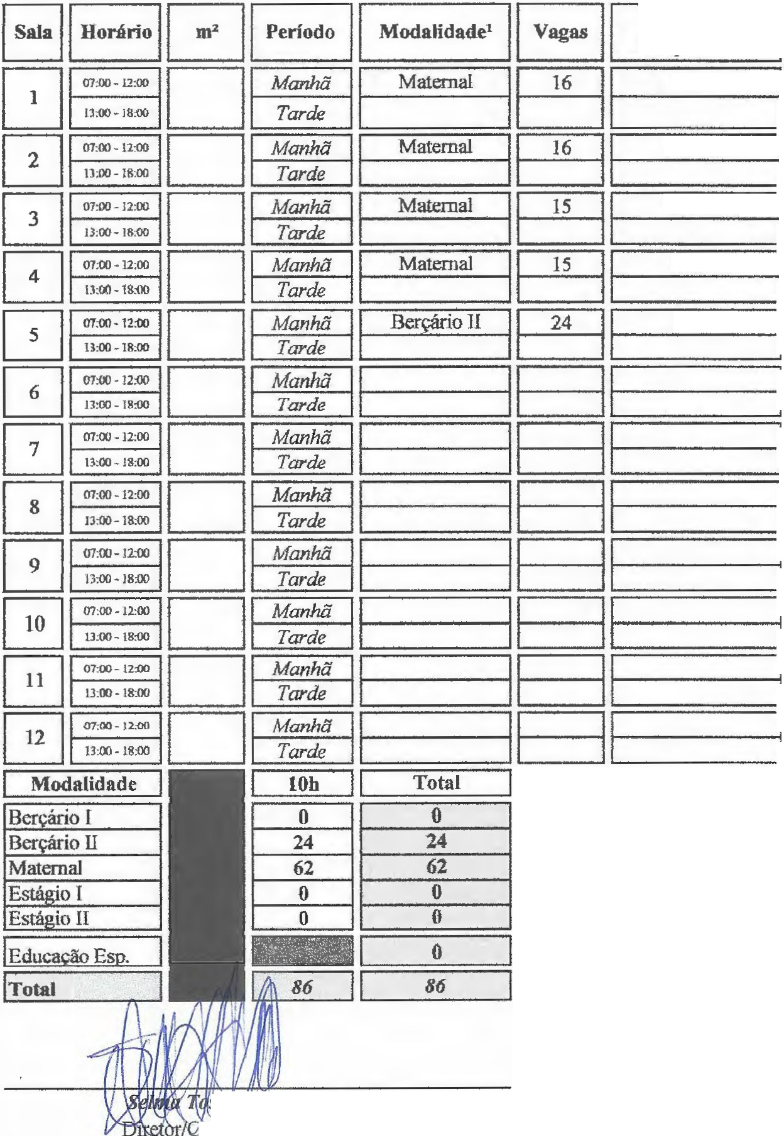
Associação Caritativa da Paróquia Nossa Senhora de Fátima
Rua J,wiadofál,naKido,205-VililF.ilína·CEP.07191-210
--- Palio·F-a,c2408·6771
CNPJ: 41.150.216/000l-53

ANEXO III - EDUCAÇÃO INFANTIL - CRECHE

4º
Responsável
Quadro de Classes e Docentes - 2024 L' :W114,i -.·-·J 86
Unidade I:
Endereço:
ASSOCIAÇÃO CARITATIVA DA PAROQUIA NOSSA SENHORA DE FATIMA
RUASOROCABA,212JARDIMBELA VISTA
1º
Responsável
lº
1 Res ndvel 1
3°
Res ousável
Darci li li Janaina li li Valdira li li
Carol li li
Pilar li Na.iara li
l I

1 - 1

li li
li li
Claudia

-1--
-111 1
li li -1-1 1
li li
11 11
-11---1 1
---1:---

·t • ovares da Silva
oordenador Pedagógico
RG.:

Guarulhos, IVl0/2024

crj2
Presidente da Entidade
RG.: 14.258.284
FICHA DE REGISTRO DOS EMPREGADOS  Da firma: ASS0C!ACA0 CARITATIVA DA PAROQUIA NS SRA DE FATIMA  Endereço: R SOR0CABA, 212 |  |  | Nº 00057 - Frente  CNPJ /CEI: 48.150.296/0002-34  VISTO DA FISCALIZAÇÃO
 |  | 
Nome: ELISABETE CRISTINA PEREIRA portador da C.T.P.S. n.: 3287358000810 C.T.P.S (Rural) n.:

C.P.F. / CIC n.: 32873580810 Título de Eleitor n: 3174584701da 175 zona C. Identidade n.: 347021190 Órgão Emissor: SSP Dara:

foi admitido em:03 de outubro de 2024 para exercer a função de: Auxiliar de cozinha CBO:513505

com o salário de: R$ 1.560,00 ( Um Mil, Quinhentos e Sessenta Reais
Por:Mês no seguinte horário de trabalho: Seg/Sex 08:00 12:00/13:00 17:00 Folga semanal: Sab Dom
SITUAÇÃO PERANTE O FUNDO DE GARANTIA DO TEMPO DE SERVIÇO  É optante? Data da opção Data da retratação Sim(8] NãoO 03/10/2024 |  |  |  |  | Banco deposiãoo
Nacionalidade Brasil | QUANDO ESTRANGEIRO |  |  | PROGRAMA OE INTEGRAÇÃO SOCW.. {PIS)
Filho de HIVALCI PEREIRA | Carteira modelo 19 n.0 |  |  | Cadastrado em
e de CELIA CRISTINA COELHO | n.0 Registro Geral |  |  | sob n.0 13124244817
nascido em Porto Ferreira | Casado(a) c/ bras.? |  |  | dep. no Banco
320/02/1981 | Nome do Cônjuge |  |  | Endereço
Estado civil Solteiro
Nome do Cônjuge | Tem filhos brasileiros? |  |  | Código Banco
Grau ele instrução Ensino médio completo. | Quantos |  |  | Código agência
Residência Rua Rua Joao Domiciliano dos Santos, - Parque das Laranjelr  .Cidade Guarulhos | Data de chegada ao Brasil:  Naturalizado |  |  | ESOCIAL
 |  |  |  | Matricula eSocia! 00139000213
CEP07132-556 | Decreto n.0
Cart. Nac. Habilitação n.º
Cert. MiUtar n. 0
Beneficiârios:
HELLOISA PEREIRA OLIVEIRA ( Filho(A)) Nascido(a) em : 26/01/2021
Data Registro: 03 .0 4 { . -    kJ k.L U.L-LC  Assinatura do Empregado |  |  |  |  | Data ResGisão:
FICHA DE REGISTRO DOS EMPREGADOS N.0 00057 (Verso)
Da firma: ASSOCIACAO CARITATIVA DA PAROQUIA NS SRA DE FATIMA
Endereço: R SOROCABA, 212 CNPJ / CEI : 48.150.29ôl0002-34
Alterações Salariais P/ (Hora-Dia-Mês)
Em ........../........../................. R$ .........................+......................... por mês Em ..........1..........1................. R$ .........................+ por mês
Em ........../........../................. R$ .........................+......................... por mês Em ..........1..........1................. R$ .........................+ por mês
Em .........1..........1................. R$ .........................+.......................... por mês Em ..........1..........1................. R$ .........................+................. por mês
Em .........1..........1................. R$ .........................+......................... por mês Em ..........1..........1................. R$ .........................+ por mêS
Em .........1..........1................. R$ .........................+......................... por mês Em ........../........../................. R$ .........................+ por mês
Em ..........1........../................. R$ .........................+......................... por mês Em ........../........../,................ R$ .........................+ por mês
Em .........1..........1................. R$ .........................+......................... por mês Em ..........1........../................. R$ .........................+ por mês
Em ........../........../................. R$ .........................+......................... por mês Em ........../........../................. R$ .........................+ por mês
Em ........../........../................. R$ .........................+......................... por mês Em ..........!..........! ................. R$ .........................+ por mês
Em ........../........../................. R$ .........................+......................... por mês Em .........1..........1................. R$ .........................+...............·- por mês
Alterações de Caroo
Em ........../........../......................................................... CBO .................... Em ..........1..........1......................................................... CBO ...................
Em ..........1..........1......................................................... CBO .................... Em ........../........../......................................................... CBO ..................
Em ........../..........1......................................................... CBO ................... Em ........../........../................................................,........ CBO ...................
Contribuição Sindical Acidente ou doenças profissionais
Em ................./..................... R$ Sindicato de Classe
Em ...............1...................... R$ ......................... Sindicato de Classe Em ..........1...........1................. Alta em .........J....- ....J...................
Em ................/...................... R$ ......................... Sindicato de Classe ....................................................................................... ----
Em ................/...................... R$ ......................... Sindicato de Classe Em ........../..........1................. Alta em ..........f_..J_·-···......... Em ................/....................... R$ Sindicato de Classe
Em ................/....................... R$ ......................... Sindicato de Classe Em ........../........../................. Alta em .........J.......J. ...................
Em ...............1 R$ Sindicato de Classe
Em ................1....................... R$ ......................... Sindicato de Classe Em .........../........../................. Alta em .........1.......J. ................. Em ................/....................... R$ Sindicato de Classe
Em ................/....................... R$ ......................... Sindicato de Classe Em ..........1........../................. Alta em .........J_ •----
Férias Concedidas
De ..........1..........1.................. a ..........1..........1................. Referente ao perfodo de ........../........../................. a ..........I J _
De ........../........../................. a .,......../...,,...../...,............. Referente ao periodo de ........../........../.................a ..........1.........1 ...................
De ........../..........1................. a ..........l........../................. Referente ao período de ..........l..........r................. a ..........1..........1.................
De ........../........../................. a ........../........../................. Referente ao período de ..........1..........1................. a ..........!..........!.................
De ........../........../................. a ........../,........./................. Referente ao período de .........J.........J................. a ..........!........../.................
De ........../..........1................. a ........../........../................. Referente ao período de ........../..........!................. a ..........l..........l .- ..-
De ..........1..........1................. a ........../........../................. Referente ao periodo de ·······...I.........J................. a ........../........../.................
De ..........1..........1................. a ..........1..........1................. Referente ao periodo de ........../........../ ................. a ..........1..........1.................
De ........../..........!................. a ........../........../................. Referente ao período de ........../........../................. a ..........1..........1.................
De .........J..........I................. a ..........r..........l ................. Referente ao período de ..........l..........r................. a ........1..........1.................
Observações:

CONTRATO DE EXPERIÊNCIA
EMPREGADORA
ASSOCIACAO CARITATIVA DA PAROQUIA NS SRA DE FATIMA
Endereço: R SOROCABA, 212 Bairro: BELA VISTA
Cidade: Guarulhos
CGC(NF): 48.150.296/0002-34
EMPREGADO
ELISABETE CRISTINA PEREIRA
Endereço: Rua Joao Domiciliano dos Santos Bairro: Parque das Laranjeir
Cidade: Guarulhos
CTPS nº:32873580 Serie: 00810 /SP

Compl.:
Vcto.Exp: 16/11/2024
Prorr. 31/12/2024
Pelo presente instrumento particular de Contrato de Expenênc,a, as partes discriminadas acima celêbram o presente Contrato Individual de Trabalho para fins de experiência, conforme Legislação Trabalhista em vigor, regido pelas cláusulas abaixo e demais disposições legais vigentes:

- - Fica o EMPREGADO admitido no quadro de funcionários da EMPREGADORA para exercer a função de Auxiliar de cozinha no CBO 513505, mediante a remuneração de R$ O por mês. A circunstância porém, de ser a função especificada não importa na intransferibilidade do EMPREGADO para outro serviço, no qual demonstre melhor capacidade de adaplação desde que
compatível com sua condição pessoal.
- - O horário de trabalho será anotado na sua ficha de registro e a eventual redução da jornada de trabalho, por determinação da EMPREGADORA, não inovará este ajuste, permanecendo sempre íntegra a obrigação do EMPREGADO em cumprir o horário que lhe for determinado, observando o limite legal.
- - Obriga-se também o EMPREGADO a prestar serviços em horas extraordinárias, sempre que lhe for determinado pela EMPREGADORA, na forma prevista em Lei. Na hipótese desta faculdade pela EMPREGADORA, o EMPREGADO receberá as horas extraordinárias com o acréscimo legal, salvo a ocorrência de compensação com a conseqüente redução da jornada de trabalho em outro dia.
- - Aceita o EMPREGADO expressamente a condição de prestar serviços em qualquer dos turnos de trabalho, isto é, tanto durante o dia, como à noite, desde que sem simultaneidade, observadas as prescrições legais reguladoras do assunto, quanto a remuneração.
- - Fica ajustado nos termos que dispõe o §1 do artigo 469, da Consolidação das Leis do Trabalho, que o EMPREGADO acatará ordem emanada da EMPREGADORA para a prestação de serviços tanto naquela localidade de celebração do Contrato de Trabalho como em qualquer outra cidade, capital ou vila do território nacional, quer essa transferência seja transitória ou definitiva.
- - No ato da assinatura deste contrato, o EMPREGADO recebe o Regulamento Interno da Empresa cujas cláusulas fazem parte do Contrato de Trabalho, e a violação de qualquer delas implicará em sanção, cuja graduação dependerá da gravidade da mesma, culminando com a rescisão do contrato.
- - Em caso de dano causado pelo EMPREGADO, fica a EMPREGADORA autorizada a efetívar o desconto da importância correspondente ao prejuízo, o qual fará com fundamento no § único do artigo 462 da Consolidação das Leis do Trabalho, já que essa possibilidade fica expressamente prevista em Contrato.
- - O presente Contrato, terá vigência durante 45 (Quarenta e Cinco) dias, sendo celebrado para as partes verificarem reciprocamente a conveniência ou não de se vincularem em caráter definitivo a um Contrato de Trabalho. A EMPREGADORA passando a conhecer as aptidões do EMPREGADO e suas qualidades pessoais e morais; o EMPREGADO verificando se o ambiente e os métodos de trabalho atendem a sua conveniência de serviço.

- - Opera-se a rescisão do presente Contrato pela decorrência do prazo supra ou por vontade de cada uma das partes. Rescindindo-se por vontade do EMPREGADO ou pela EMPREGADORA com justa causa, nenhuma indenização é devida. Rescindindo-se antes do prazo, pela EMPREGADORA, fica esta obrigada a pagar 50% dos salários devidos até o final (metade do tempo combinado restante), nos termos do artigo 479 da Consolidação das Leis do Trabalho sem prejuízo
no Regulamento do Fundo de Garantia por Tempo de serviço. Rescindindo-se antes do prazo, pelo EMPREGADO. fica este obrigado a pagar 50% dos salários devidos até o final (metade do tempo combinado restante), nos termos do artigo 480 da Consolidação das Leis do Trabalho, assim como o seu parágrafo primeiro. Nenhum aviso prévio é devido pela rescisão do presente Contrato.
- - Na hipótese deste ajuste transformar-se em prazo indeterminado, pelo decurso do tempo, continuarão em plena vigência as cláusulas de 1(um) a 7(sete), enquanto durarem as relações do EMPREGADO com a EMPREGADORA.
E por estarem de pleno acordo, as partes contratantes, assinam o presente Contrato de Experiência em duas vias, ficando a primeira em poder da EMPREGADORA, e a segunda com o EMPREGADO, que dela dará o competente recibO.
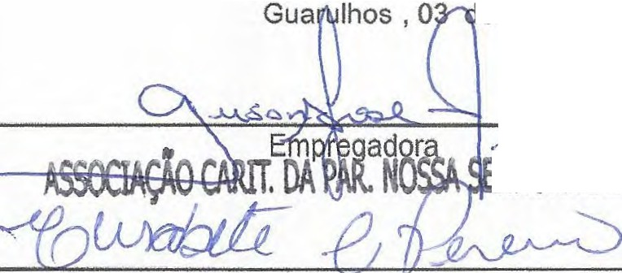
e outubro de 2024

TESTEMUNHA
NHOAA DEFÁTIMA

TESTEMUNHA Empregado ou Responsável quando menor

TERMO DE PRORROGAÇÃO

Por mútuo acordo entre as partes, fica o Presente Contrato de Experiência, que deveria vencer nesta data,
prorrogado até a data _/_/ _

, de de _

TESTEMUNHA Empregadora

TESTEMUNHA Empregado ou Responsável quando menor
Declaração de encargos de família para fins de Imposto de Renda
Nome do Declarante: ELISABETE CRISTINA PEREIRA Endereço: Rua Joao Domiciliano dos Santos  Estado Civil: Solteiro CPF:32873580810 |  | Matrícula: 000213 Bairro: Parque das Laranjeir  Departamento: SECRETARIA DA EDUCAÇ
Em obediência à legislação do Imposto de Renda, venho pela presente informar-lhe que tenho como encargo de família, as pessoas abaixo relacionadas:
DEPENDENTES CONSIDERADOS COMO ENCARGO DE FAMILIA
Nº  Ordem | Nome Completo |  | Relação de Dependência | Data do  Nascimento | Grau de Instrução
 | HELLOISA PEREIRA OLIVEIRA |  | Fílho(A) | 26/01/2021
Declaro sob as penas da lei, que as informações aqui prestadas são verdadeiras e de minha inteira responsabilidade, não
cabendo a V. Sas. (fonte pagadora) qualquer responsabilidade perante a fiscalização.
Guarulhos ,02 outubro 2024
Q {)
 | Assinatura do Declarante |  | Assinatura do Cônjuge
Sempre que ocorrer a alteração nesta declaração, a mesma deverá ser renovada.

Termo de Responsabilidade
(CONCESSÃO DE SALÁRIO-FAMILIA- PORTARIA N. MPAS-3.040/82)
Empresa  ASSOCIACAO CARITATIVA DA PAROQUIA NS SRA DE FATIMA | Matrícula  48.150.296/0002-34
Nome do Segurado  ELISABETE CRISTINA PEREIRA | CTPS ou doe. Identidade  32873580 / 00810
Nome do Filho | Data do NascimenlD
HELLOISA PEREIRA OLIVEIRA | 26/01/2021
Pelo presente TERMO DE RESPONSABILIDADE declaro estar ciente de que deverei comunicar de imediato a
ocorrência dos seguintes fatos ou ocorrências que determinam a perda do direito ao salário-família.
- ÓBITO DE FILHO
- CESSAÇÃO DA INVALIDEZ DE FILHO INVÁLIDO
- SENTENÇA JUDICIAL QUE DETERMINE O PAGAMENTO A OUTREM
(casos de desquite ou separação, abandono de filho ou perda do pátrio poder).
Estou ciente, ainda, de que a falta de cumprimento do compromisso ora assumido, além de obrigar a devolução das importâncias recebidas indevidamente, sujeitar-me-á as penalidades previstas no art. 171 do código penal e a rescisão do contrato de trabalho, por justa causa, nos termos do art. 482 da Consolidação das Leis do Trabalho.

<Õv 4Q,-i\, 031}0 / u,z. Impressão Digital Local e Data

Assinatur

Declaro para os devidos fins que não desejo usufruir do Benefício VALE-TRANSPORTE
instituído pela Lei Nº 7418/85, pelo(s) motivo(s) abaixo expostos:
( ) Utilizo meio próprio de transporte
( ) Custo do meu transporte e inferior a 6% do meu salário
('() Não Utilizo transporte por morar próximo ao local de trabalho
( )
-A- Qiv\. \,l-<:)
10
a
3,,
Ü-M-J b- n
de 2o2 <-./
( ASSINATURA DO EMPREGADO)
CTPS: 32873580 / 0081O - SPC.P.F:32873580810Registro:/00057
Cidade: Guarulhos
( 000213 )
Funcionário: ELISABETE CRISTINA PEREIRA
Endereço: Rua Rua Joao Domiciliano dos Santos Bairro: Parque das Laranjeir
Atividade: Educação infantil - crecheCódigo CNAE: 85112CNPJ.: 48.150.296/0002-34
( 00139 )
Empresa:ASSOCIACAO CARITATIVA DA PAROQUIA NS SRA DE FATIMA
Endereço: R SOROCABA, 212
VALE-TRANSPORTE
Declaração de Não Beneficiário
;

;

rCPF •
59110739866

REPÚBLICA FEDERATIVAbO BRASIL REGISTRO CIV(L DAS PESSOA('S NATIJRAIS
.'1-·
·.. ' • ',_'. j
CERTIDÃO DE NASCIMENTO
NOME

HELLOÍSA PEREIRA OLIVEIRA

MATRiCUL

122697. 01 55 202:1 1 01365 174 0790794 03
DATA DE 'NASCIMENTO (POR EXTENSO)-----------,---------, , 1 7 IM_Ês7 rANOl
r
L2021
VINTE E SEIS OE JAl'JEtRO D6 DOIS MIL E VINlE E UM
1HORA DE NASCIMENTº 7
I . :W:4S HORAS.· I 1..;.,...•u_A_R_u_1••_H_o_s_-_sP
NATURALIDADE
7
-- --
I MUNICÍP.10 D.E. R.l=GISTRO E UNIÔADE DA FEDERAÇÃO
LOCAI.. MUNICÍPIO DE NASCIMENTO E UF--,.---, r--=SEX0-:-::-7
1 GUARULHOS. 1• SUBDISTRITO - SP ASSOCIAÇÃO BENEFICENTE JESUS JOSÉ E JF.MINI
MARIA· AVENIDA DR. RENATO DE ANDRADE - -
MAIA, 1337 GÜARULHOS • S,P
FILIAÇÃO .. ... .
UILllAN PEREIRA OLIVEIRA. NATURAL DE ITAPETll'-LGA - BA • RESIDENTE E O(l)M1CILIADO EM GUARULHOS • SP ELISABETE CRISTINA PEREIRA· NATURAL OÉ PORTO FERREIRA· SP • RESIDFNTE E DOMICILIADA EM GUARULHOS - SP
AVÓS-.--------------' ,/
WILSO MOREIRA OLIVE;lRA E JANDIRA PEREIRA DE ABREU /
HlLVACt'PEREIRA E CELIA CRISTINA COELHO
NOME E MATRICULA DOS GÊMEOS ,1.--<
NAOA CONSTA. I
- ,
1
7
DATA DO REGISTRO {POR EXTENSO) [ NÚMERO DA DNV/DECLARAÇÃO !)E NASC.IDO VIVO
VINTE:E SETE pE J.t,NEIRp OE DOIS MIL E VINTE E U'f 30-86241807-2 ..
AVERBAÇÕES /ANOTAÇÕES A ACRESCER-------------.,.....- -,::;,,,..,,, ,
NADA ÇONSTA.
ANOTÀÇ()j:S DE/CADASTRO----'----------------+----+ ,
SEM l rORMAÇôES.
Certidãoil1;ivrada por Glaziele Alves Pereira • Escrevente Autorizad eletroni tnenti3..riqs ter.mos do artigo .1.3 do Provimento nº 13 90 CNJ Gertifico.que,.em data de 27 de Janeiro de 2021, foi extraída lista
autentlcicfude:de ua.as.sinatura digital padrão)ICP-Brasil por mim con

\ !
Oficial de Registro Civil das Pessoas Naturais
- Guarulhos 1º Sul;ldistrito - SP
, Sidney P.ellicci .Q.11teiro - Oficial
Rua Gãstão Vidigal, 166/174- Centro - CEP: 07090150
,· E-mail: 1r.c@cartorioguarulhos:<;om.br Tel: (11}2087 7899 / 2409-7608

hiago Oi Bonitd Salewski Escrevente Aut-0rizado
1•a Via ceitldão ..
\• SENTO DE EMÓl..úMENios ••




Selo Óig:ltal: 1226972PV000000029286521W

flEGISTRO CML DA$ PESSOl\8 MTURAIS - 1• SUBOISTAITO

Para conferir a procedência deste documento acesse o endereço eletrônico https://selodigital.tjsp.jus.br/

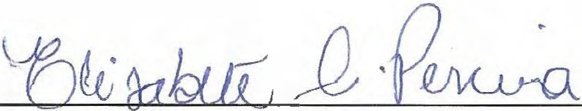
02/10/2024, 10:00 sistema.eexames.com.br/agendamento/atendimento/DOCS/aso1.aspx?assinatura_funcionarios=0&assinatura_medico=0&co...

f-/édk::.liiO.·••
!/r1 1r)ie:39r ç,_l



Em cumprimento a NR nº07 Portaria MTP n.º 567, de 10 março de 2022 e aos artigos 168 e 169

DADOS DA EMPRESA / COLABORADOR

Empresa: ASSOCIACAO CARITATIVA DA PAROQUIA NS SRA DE FATIMA CNPJ: 48.150.296/0002-34

Funcionario: ELISABETE CRISTINA PEREIRA Cod: 7358164
Cí'F: 32873580810 Data Nasc: 20/02/1981 Idade: 43
Cargo: AUXILIAR DE COZINHASetor: COZINHA
Tipo de E,came: AdmissionalProt: 5155991

RISCOS OCUPACIONAIS

O Físico O Químico O Ergonômico O Biológico OAcidentes OInespeciflco
Médico Responsavel: Jenji Iwahashi 37 391
f xame Clínico
02/10/2024
Sendo considerado clinicamente, ?pto OInapto
Observações:
Declaro ter recebido 2ª via deste atestado.02/10/2024
Fenian
\t1l'.,1,.-,_
à
c"""'1 -.. 02H

Médico Examinador
ELISABETE CRISTINA PEREIRA
Validade desse Aso: 02/10/2025Liberação em: 02/10/2024emílainy dos santos as 02/10/2024 10:02

https://sistema.eexames.com.br/agendamento/atendimento/DOCS/aso1.aspx?assinatura_funcionarios=0&assinatura_medico=0&codfichA=5155... 1/1

GIGA+
Nome: ELISABETE CRISTINA PEREIRA CPF: 328.###.###-10  Código do Cliente: 4661916  Endereço; RUA JOAO DOMICILIANO DOS SANTO, 131, NAO_INFORMADO, PARQUE DAS LARANJEIR, GUARULHOS - SP - CEP: 07132556  Mês de Referência: 09/2024 Código da Fatura: 36855237 |  | 08/10/2024  89,99

Descrição da Sua Fatura

Sua fatura também está disponível no nosso App e nosso canal Web




Mensagem para você
GIGA+
Indique
e GANHE ATÉ
1ANO
Descrição
Valor (R$)
Serviços Contratados

Lançamento Total
89,99
Total a pagar
89,99

Agora, dá para pagar a sua fatura usando o

APONTE A CÂMERA
E PAGUE AOOIIA

.,,

